Starker Wintergriff, zuverlässige Leistung

Nokian Weatherproof Ganzjahresreifen – sicherer Fahrkomfort das ganze Jahr

Die neue High-Performance Nokian Weatherproof Winterreifen-Familie beendet das Reifenwechsel-Roulette, das die Autofahrer jeden Sommer und Winter nervt.

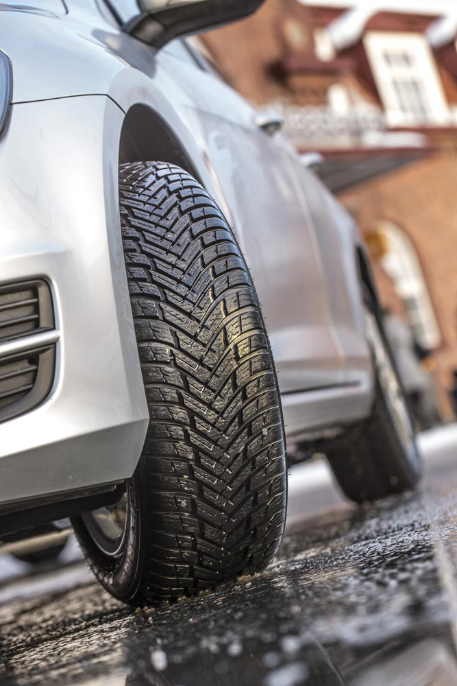
Diese Highlights des revolutionären Nokian-Ganzjahresreifen-Konzeptes All-Weather kombinieren die zuverlässige Winter-Sicherheit der Nokian-Winterreifen mit der präzisen Fahrstabilität und dem exakten Handling der Nokian-Sommerreifen. Die Spitzen-Innovationen des nördlichsten Reifenherstellers der Welt gewährleisten, dass das Nokian Weatherproof Reifenprogramm komfortables Fahren das ganze Jahr lang bietet.

Die Multitalent Nokian Weatherproof Winterreifen-Familie ist für Fahrer konzipiert, die sicher bei Schnee und Schneematsch fahren möchten aber auch effizient und mühelos im Sommer. Langlebige Leistung für deutsche Straßen bieten die finnischen Ganzjahresreifen für moderne Pkws, SUVs und Vans. Alle Größen dieser Allwetterreifen sind offiziell als Winterreifen zugelassen und haben das Schneeflockensymbol (3PMSF). Nokian-Reifen vom Erfinder des Winterreifens und Weltrekord-Inhaber sind vielfache Testsieger.

Das umfassende Größenprogramm der Nokian Weatherproof Winterreifen-Familie enthält Dimensionen von 13 bis 18 Zoll der Geschwindigkeitsklassen T (190 km/h), H (210 km/h) bis V (240 km/h). Für die schwereren SUVs werden Größen von 16 bis 18 Zoll angeboten. Zahlreiche Reifen sind mit XL gekennzeichnet als höchstem Lastindex bei einem Pkw-Pneu. Für Transporter, Lieferwagen und Vans ist der neue Nokian Weatherproof C entwickelt worden mit einer Größenpalette von 14 bis 16 Zoll der Geschwindigkeitsklassen N (140 km/h), R (170 km/h) bis T (190 km/h). Bei ihm gibt es auch verschiedene Laufflächen-Modelle für größere Fahrzeuge und höhere Lasten.

Die neue Nokian Weatherproof Winterreifen-Familie bietet eines der größten Produktprogramme auf dem Markt für das Ganzjahresreifen-Segment. Beim Reifenservice wird es ab Herbst 2015 erhältlich sein. Deutschland und Mitteleuropa sind die Haupt-Märkte für den Allrounder.

Sicher im Winter, präzise im Sommer

Das erfolgreiche Nokian-Ganzjahresreifen-Konzept All-Weather wird jetzt auf den europäischen Markt ausgedehnt. Im Kern bietet dieses Konzept eine ideale Lösung für Autofahrer, die dem lästigen Winterreifen- und Sommerreifenwechsel auf Wiedersehen sagen möchten, aber auch den bestmöglichen Schutz für schneebedeckte, matschige und nasse Straßen jeden Tag des ganzen Jahres haben möchten.

Nokian Tyres' Expertise in Reifenstruktur und Gummimischung sieht und fühlt man in der neuen Ganzjahresreifen-Familie. Die innovative Produktentwicklung erforderte auch tausende Stunden schonungsloses Testen unter arktischen Bedingungen in Nokian Tyres' eigenem Test-Center „Weiße Hölle“ in Ivalo nördlich des Polarkreises. Die exzellenten Sommer-Eigenschaften sind optimiert worden, nachdem der Nokian Weatherproof ein hartes Testprogramm auf Hochgeschwindigkeits-Teststrecken in Deutschland und Spanien absolviert hatte.

„Der Nokian Weatherproof ist ein Winterreifen mit exzellenten Griffstärken. Gleichzeitig ist er auch ein Sommerreifen, der präzise rollt unter heißen Sommerbedingungen. Nach unseren Tests ist die Nokian Weatherproof Winterreifen-Familie viel sicherer und vielseitiger als die typischen Ganzjahresreifen“, erklärt Product Development Manager Olli Seppälä von Nokian Tyres. „Das Schneeflockensymbol zeigt, dass dieser Ganzjahresreifen für das Fahren bei Glatteis, Schneeglätte, Schneematsch, Schneeglätte, Eis- oder Reifglätte offiziell als Winterreifen zugelassen ist.“

Zentrale Blockrinnen - exzellenter Griff auf Schnee, verhindern Schneematsch-Aquaplaning

Jeder Millimeter auf der aggressiven Lauffläche des langlebigen Hochleistungsreifen Nokian Weatherproof hat seine spezielle Aufgabe. Die steile Oberfläche in der Mitte mit ihren großen Laufflächen-Blöcken wurde sorgfältig optimiert, um exzellenten Griff auf schneebedeckten und nassen Straßen zu gewährleisten. Starke Lamellen und die Abschrägung der Laufflächen-Blöcke geben mehr Griff-Ecken und verbessern den Griff weiter. Die keilartigen Erhöhungen zwischen Mittel- und Schulter-Blöcken verstärken das präzise Lenkgefühl und den gründlich getesteten exzellenten Griff auf Schnee.

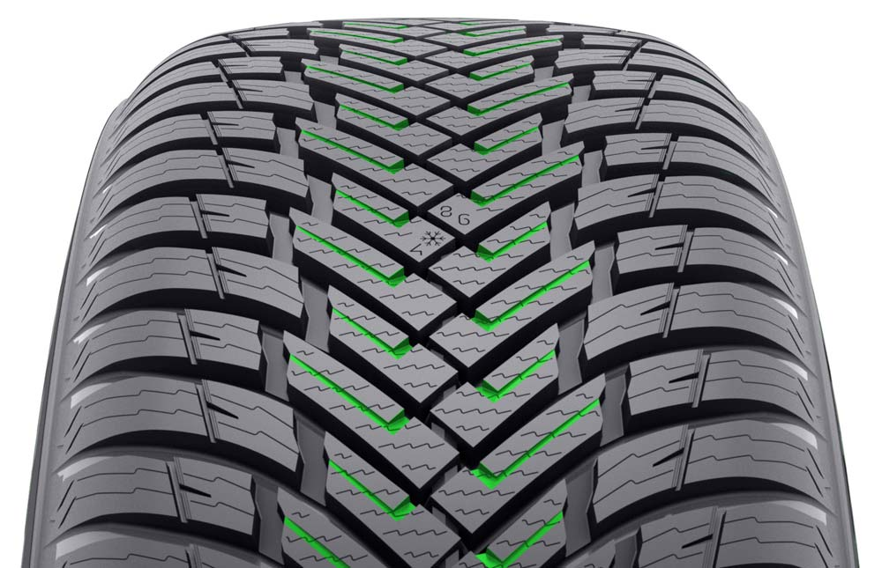
Tiefe und offene Kanäle auf den Blöcken in der Mitte (Zentrale Blockrinnen) erhöhen den Griff unter extremen Bedingungen. Die Kanäle arbeiten auch mit voller Kraft bei Nässe. Sie schieben wirkungsvoll Schneematsch und Wasser zwischen Reifen und Straße weg, was Schneematsch-Aquaplaning und Aquaplaning verhindert. Die exzellenten Aquaplaning-Eigenschaften werden durch die polierten Rillen optimiert, die das Entfernen von Wasser und Schneematsch beschleunigen.

Fahrstabilität, Griff und Langlebigkeit bei jeder Temperatur

Tests beweisen, dass der Nokian Weatherproof Allwetterreifen leicht und präzise rollt selbst auf sonnenverbranntem Asphalt. Die steifen Schulterblöcke bieten Fahrstabilität selbst bei hohen Geschwindigkeiten und gewährleisten, dass der neue Reifen leicht und schnell auch auf regennassen Straßen stoppt.

Die größte Herausforderung bei der Materialentwicklung waren die extremen Temperaturänderungen von dutzenden Grad unter null bis zu glühender Hitze. Die Laufflächenmischung des Nokian Weatherproof ist zugeschnitten auf unterschiedliche Bedingungen. Sie arbeitet wunderbar in einem großen Temperaturbereich und hält sogar harter Beanspruchung bei heißem Sommerwetter stand. Ihr Wintergriff ist hervorragend bei Temperaturen nahe null Grad und leicht darunter. Die Silica-Mischung bringt auch guten Nassgriff und geringen Rollwiderstand, was den Kraftstoffverbrauch reduziert.

Neuer Nokian Weatherproof SUV – maßgeschneiderte Stabilität für den SUV-Einsatz

Mehrere wirksame Innovationen verstärken die Lauffläche des robusten SUV-Modells Nokian Weatherproof SUV. Eine spezielle Steifigkeitszone wurde im Schulterbereich zwischen den Laufflächenblöcken entwickelt, um die Reifenschulter zu versteifen. Die Steifigkeitszone verbessert die Präzision und Laufruhe besonders auf trockenen Straßen. Der neue Nokian Weatherproof SUV trägt seine hohen Radlasten sicher und zuverlässig auf Eis, Schnee, trockenen Straßen oder sogar beim tückischen Schneematsch. Seine Laufflächenmischung ist sogar steifer als im Pkw-Modell, was ein besonders akkurates Lenkgefühl ermöglicht.

Die sorgfältig ausgewählten und getesteten Strukturen machen den Nokian Weatherproof SUV ausgewogen beweglich. Seine fester gewickelten Nylongürtel auf den Schulterbereichen versteifen die Stahlgürtelstruktur und verringern die Bewegung der Laufflächenblöcke. Das fühlt der Fahrer beim Lenkverhalten beim Hochgeschwindigkeits-Kurvenfahren oder Spurwechsel.

Nokian-Winter-Sicherheits-Anzeiger mit Schneeflocke erhöht Sicherheit und Fahrkomfort

Ein Winter-Sicherheits-Anzeiger mit Schneeflocke im Nokian Weatherproof Ganzjahresreifen erhöht die Winter-Sicherheit. Er gibt die Profiltiefe als Zahlen von 8 bis 4 in Millimetern an. Die Zahlen verschwinden nacheinander, wenn sich der Reifen abnutzt und seine Profiltiefe geringer wird. Die Schneeflocke bleibt bis zu 4 Millimetern Profil sichtbar. Wenn sie nicht mehr zu sehen ist, sollte man seine Winterreifen erneuern, um genügend Sicherheit zu haben. Die Rillen müssen mindestens 4 Millimeter tief sein, um genügend Griff auf Schnee zu bieten und Schneematsch-Aquaplaning sowie Aquaplaning zu verhindern. Nokian Tyres hat den Winter-Sicherheits-Anzeiger entwickelt und patentiert. Diese Innovation hat kein anderer Reifenhersteller.

Die Montageposition- und Luftdruckanzeiger im Informationsfeld auf der Seitenwand bringen mehr Winter-Sicherheit und Komfort für den Fahrer. Dort können der richtige Druck und die Position des Reifens beim Reifenwechsel eingetragen werden. Komfort und Sicherheit werden weiter verbessert durch einen zusätzlichen Bereich, wo die Drehmomente für die Schrauben bei Alu-Felgen einzutragen sind.

Nokian Weatherproof – über die vier Jahreszeiten hinaus

Überlegen auf Schnee, exzellenter Griff sogar auf nassen Straßen

Dauerhafte Hochleistung das ganze Jahr lang

Extrem stabiles und komfortables Fahrverhalten

Die wichtigsten Innovationen

Maßgeschneiderte Mitte. Exzellenter Wintergriff. Die steile Oberfläche in der Mitte wurde sorgfältig optimiert, um exzellenten Griff auf schneebedeckten und nassen Straßen zu gewährleisten. Die V-förmigen Laufflächen-Blöcke, die aussehen wie eine Axt, greifen fest in die schneebedeckte Straße. Ihre starken Lamellen und die Abschrägung der Laufflächen-Blöcke geben mehr Griff-Ecken und verbessern den Griff weiter. Die keilartigen Erhöhungen zwischen Mittel- und Schulter-Blöcken verstärken das präzise Lenkgefühl und den exzellenten Griff auf Schnee.

Zentrale Blockrinnen. Exzellenter Griff, verhindern Schneematsch-Aquaplaning. Die tiefen und offenen Kanäle auf den Blöcken in der Mitte erhöhen den Griff unter extremen Winter-Bedingungen. Die Kanäle schieben wirkungsvoll Schneematsch und Wasser zwischen Reifen und Straße weg, was Schneematsch-Aquaplaning und Aquaplaning verhindert.

Nokian Weatherproof Gummimischung. Maßgeschneiderte Sicherheit und Langlebigkeit. Die Laufflächenmischung ist zugeschnitten auf unterschiedliche Bedingungen. Sie arbeitet wunderbar in einem großen Temperaturbereich und hält sogar harter Beanspruchung bei heißem Sommerwetter stand. Ihr Wintergriff ist hervorragend bei Temperaturen nahe null Grad und leicht darunter. Die Silica-Mischung der nächsten Generation bringt auch guten Nassgriff und geringen Rollwiderstand, was den Kraftstoffverbrauch reduziert.

Steifigkeitszone. Ausgewogenes und stabiles Fahren. Eine spezielle Steifigkeitszone wurde im Schulterbereich des Nokian Weatherproof SUV zwischen den Laufflächenblöcken entwickelt, um die Reifenschulter zu versteifen. Die Steifigkeitszone verbessert die Präzision und Laufruhe besonders auf trockenen Straßen.

Polierte Rillen. Sicherheit auf matschigen und nassen Strassen. Polierte Rillen erleichtern das Entfernen von Schnee und Schneematsch.

www.nokiantyres.de
Reifen- und Auto-Service Vianor von Nokian Tyres:
http://vianor.de

Redaktion: Dr. Falk Köhler

Fotos Bildunterschriften

nokian-weatherproof-ganzjahresreifen-nokian-winterreifen-sommerreifen-nokian-foto-403.jpg
Bildunterschrift:

Der Nokian Weatherproof Ganzjahresreifen kombiniert die zuverlässige Winter-Sicherheit der Nokian-Winterreifen mit der präzisen Fahrstabilität und dem exakten Handling der Nokian-Sommerreifen Foto: Nokian Tyres

nokian-weatherproof-ganzjahresreifen-offene-kanaele-auf-den-bloecken-erhoehen-den-griff-nokian-foto-404.jpg
Bildunterschrift:

Tiefe und offene Kanäle auf den Blöcken in der Mitte (Zentrale Blockrinnen) des Nokian Weatherproof Ganzjahresreifens erhöhen den Griff unter extremen Bedingungen. Sie schieben wirkungsvoll Schneematsch und Wasser zwischen Reifen und Straße weg, was Schneematsch-Aquaplaning und Aquaplaning verhindert. Foto: Nokian Tyres

Fotos Downloads Nokian Weatherproof:
www.nokiantyres.com/NokianWeatherproof

Video An der Spitze des Winterreifen-Testens: Testzentrum ”Weiße Hölle” von Nokian Tyres in Ivalo
http://youtu.be/CQngcAs8vDQ

Nokian All-Weather Ganzjahresreifen und Allwetterreifen – Winterreifen für das ganze Jahr

Nokian All-Weather Ganzjahresreifen und Allwetterreifen wie der Nokian Weatherproof bieten die Sicherheit eines gekennzeichneten Winterreifens mit der Stabilität und dem Handling eines Sommerreifens. Sie halten lange und sind für den Einsatz das ganze Jahr lang entwickelt.

Schneebedeckte, nasse und schneematschbedeckte Straßen

Im Gegensatz zu den herkömmlichen Ganzjahresreifen hat der Nokian Weatherproof das Schneeflockensymbol (3PMSF) und erfüllt damit alle Kriterien eines richtigen, zugelassenen Winterreifens. Tatsächlich ist der Nokian Weatherproof als Hochleistungs-Winterreifen für den ganzjährigen Einsatz entwickelt worden. Er bleibt flexibel bei niedrigen Temperaturen, um starken Griff auf Schnee und präzises Bremsen auf Eis zu bieten, weil seine dem Naturkautschuk ähnliche Gummimischung mit Silica und Rapsöl hergestellt wurde. Der Nokian Weatherproof verhindert Schneematsch-Aquaplaning und Aquaplaning und stoppt sofort auf nassen Straßen.

Trockene Straßen

Der Nokian Weatherproof bringt exzellentes Handling auf trockenem Asphalt genauso wie bei Frühlings-Regenschauern oder Winter-Schneestürmen. Er bietet extreme Stabilität und Griff, selbst bei hohen Geschwindigkeiten auf trockenen Straßen.

Das ganze Jahr lang

Unabhängig von der Temperatur oder sogar vom Fahrstil macht das feinfühlige Fahrverhalten des Nokian Weatherproof Freude. Dieser Ganzjahresreifen bietet Erste-Klasse-Sicherheit genauso wie Wirtschaftlichkeit.

Die lange Lebensdauer mit widerstandsfähigen natürlichen Ölen in der Mischung seines Profils spart Geld, denn solch eine verschleißfeste Lauffläche hält jahrelang viele Kilometer. Da der Nokian Weatherproof leicht rollt, verbraucht er weniger Kraftstoff und stößt weniger CO2 aus.

Weitere Informationen

Fortschrittlichste grüne Winterreifen-Technologie für Elektro-Autos: Erster Winterreifen der Welt mit A-Energie-Klasse von Nokian Tyres
http://www.nokiantyres.de/firma/pressemitteilung/fortschrittlichste-grune-winterreifen-technologie-fur-elektro-autos-erster-winterreifen-der-welt-mit/

Nokian Tyres: erster Nicht-Spike-Winterreifen der Welt mit Spikes
http://www.nokiantyres.de/firma/pressemitteilung/nokian-tyres-erster-nichtspikewinterreifen-der-welt-mit-spikes/

Nokian WR ist Testsieger 2014 im „Auto Bild“ Winterreifen-Test
http://www.nokiantyres.de/firma/pressemitteilung/nokian-wr-ist-testsieger-2014-im-auto-bild-winterreifen-test/

Testsieger Nokian-Reifen: über 40 Testsiege für Nokian-Winterreifen im Winter 2014
http://www.nokiantyres.de/innovationen/testsieger-nokian-reifen/

Nokian-Reifen fahren neuen Weltrekord mit 335,71 km/h auf Eis und sind die Schnellsten
http://www.nokiantyres.de/innovationen/testen/neuen-weltrekord-fur-das-fahren-auf-eis/neuen-weltrekord-fur-das-fahren-auf-eis-2013/

Winterreifen vor 80 Jahren erfunden von Nokian Tyres
http://www.nokiantyres.de/firma/pressemitteilung/winterreifen-vor-80-jahren-erfunden-von-nokian-tyres/

So hat sich der Winterreifen verändert – Vergleich des ersten Winterreifens der Welt mit dem Haftreifen der neuen Technologie
http://www.nokiantyres.de/firma/fakten-ber-den-konzern/geschichte/so-hat-sich-der-winterreifen-verandert/

Nokian Tyres ist der führende Winterreifenspezialist der Welt, vielfacher Testsieger, Erfinder des Winterreifens, Weltrekord-Inhaber und Innovationsführer

Nokian Tyres bietet als führender Winterreifenspezialist der Welt, vielfacher Testsieger und Erfinder des Winterreifens die sichersten Reifen für nordische Bedingungen. Die innovativen Nokian-Reifen aus Finnland zeigen ihre hohe Qualität besonders bei Schnee, Eis, hartem Klima und anspruchsvollen Fahrsituationen seit 80 Jahren. Einen neuen Guinness Weltrekord fuhren serienmäßige Nokian-Winterreifen mit 335,713 km/h Höchstgeschwindigkeit auf Eis mit einem Auto und sind damit die Schnellsten. Als Innovationsführer präsentierte Nokian Tyres den ersten Nicht-Spike-Winterreifen der Welt mit Spikes, die auf Knopfdruck ausfahren, damit der Reifen besser greift. Ferner führte der Pneuhersteller den energiesparsamsten Winterreifen der Welt mit A-Energie-Klasse ein.

Außerdem produziert die Premium-Marke Nokian speziell für das deutsche Wetter und die hohen Geschwindigkeiten auf den deutschen Autobahnen entwickelte Reifen. Nokian-Reifen geben große Sicherheit, sparen Sprit und leben Umweltfreundlichkeit. Das Unternehmen ist die Nummer 1 in der Markenbekanntheit und Markenwertschätzung in Skandinavien sowie Russland und hat ein positives, außergewöhnliches Image.

Nokian WR Winterreifen sind Testsieger und haben zahlreiche weitere Testerfolge erzielt

Die für die deutschen Anforderungen optimierten Nokian WR Winterreifen sind Testsieger und haben zahlreiche weitere Testerfolge erzielt. Testsieger ist der Nokian WR D3 Winterreifen im „Auto Bild“ Winterreifen-Test 2014 mit der Bestnote „vorbildlich“. Sicheres Fahrverhalten und kurze Bremswege ergeben das Top-Ergebnis Note 2+ bei Schnee. Als Testsieger gewannen Nokian-Winterreifen auch die Tests 2014 von Auto Club Europa ACE, GTÜ, „Auto Bild allrad“, „OFF ROAD“, „SUV MAGAZIN“ und ARBÖ. Die Bestnoten „vorbildlich“ und „sehr empfehlenswert“ erzielten die Finnland-Reifen ebenfalls in diesen Tests.

Den ersten Winterreifen der Welt für Pkws mit dem besten Nassgriff in der A-Klasse des EU-Reifenlabels präsentiert Nokian Tyres jetzt. Der neue Nokian WR D4 Winterreifen bietet als Griff-Champion einzigartige Innovationen. Das vielseitige Chamäleon für Winterstraßen fährt sicher auf nassen und verschneiten Straßen gleichermaßen. Dieser oberste Winter-Herrscher Nokian WR D4 des Pioniers der Winterreifen-Technologie haftet fest bei Regen, Schnee und Schneematsch. Den kürzesten Bremsweg hat er im wechselhaften deutschen Winter-Wetter gemäß der Testergebnisse vom Erfinder des Winterreifens.

Testsieger wurden Nokian-Reifen bei über 40 Winterreifen-Tests der Auto-Zeitschriften in diesem Winter und bestätigen damit das gute Image der skandinavischen Premium-Marke.

Nokian-Reifen sind „gut“ im ADAC Sommerreifen-Test 2014 und bei Stiftung Warentest sowie Testsieger bei „OFF ROAD“

Die Sommerreifen von Nokian sind vielfache Testsieger, bieten hohe Sicherheit und sparen Sprit. Der Nokian Line Sommerreifen erzielt die Bestnote „gut“ im ADAC Sommerreifen-Test 2014 und bei der Stiftung Warentest und ist mit „besonders empfehlenswert“ in der Testsieger-Spitzengruppe. Damit gelang dem Nokian-Reifen ein Doppelerfolg in den zwei getesteten, meistgekauften Reifengrößen für die Kompakt- und Mittelklasse und für Kleinwagen.

Der Testsieger ist der Nokian Z SUV im großen SUV-Sommerreifen-Test 2014 von „OFF ROAD“ mit Bestnote „SEHR EMPFEHLENSWERT“ und auch im „SUV MAGAZIN“.

Testsieger wurden Nokian-Reifen 70-mal oder gehörten zur Testsieger-Spitzengruppe und erreichten 51-mal gut oder empfehlenswert in 121 Testberichten von Herbst 2011 bis Frühjahr 2014 – allein in Mitteleuropa.

Nokian-Zufriedenheitsgarantie macht dem Reifenkäufer Freude

Nokian Tyres gibt eine Zufriedenheitsgarantie. Wenn ein Käufer aus irgendeinem Grund mit seinen neuen Reifen von Nokian nicht zufrieden ist, kann er sie innerhalb von 14 Tagen gegen einen anderen Satz Reifen bei seinem Händler umtauschen. Montage und Auswuchten sind kostenlos. Die Nokian-Zufriedenheitsgarantie bietet deutlich mehr Vorteile als normale Produkt-Garantien – sie bringt Freude und Zufriedenheit als Rundum-sorglos-Schutz.

Mehr Sicherheit durch Innovationen: Nokian-Winter-Sicherheits-Anzeiger mit Schneeflocke und Nokian-Fahrsicherheits-Anzeiger mit Aquaplaning-Warnung

Ein Winter-Sicherheits-Anzeiger mit Schneeflocke im Nokian WR Winterreifen erhöht die Winter-Sicherheit. Er gibt die Profiltiefe als Zahlen von 8 bis 4 in Millimetern an. Die Zahlen verschwinden nacheinander, wenn sich der Reifen abnutzt und seine Profiltiefe geringer wird. Die Schneeflocke bleibt bis zu 4 Millimetern Profil sichtbar. Wenn sie nicht mehr zu sehen ist, sollte man seine Winterreifen erneuern, um genügend Sicherheit zu haben. Die Rillen müssen mindestens 4 Millimeter tief sein, um genügend Griff auf Schnee zu bieten und Schneematsch-Aquaplaning sowie Aquaplaning zu verhindern bei Winter- und Sommerreifen.

Der Fahrsicherheits-Anzeiger mit Aquaplaning-Warnung von Nokian in den Sommerreifen zeigt dem Autofahrer die Profiltiefe einfach als Zahlen von 8 bis 3 an. Ein Aquaplaning-Warnanzeiger darin warnt mit einem Tropfensymbol vor Aquaplaninggefahr. Bei nur noch vier Millimetern Restprofil verschwindet der Tropfen und weist so auf ein erhöhtes Risiko hin. Diese Innovationen hat kein anderer Reifenhersteller.

Nokian Tyres erzielte 1,389 Milliarden Euro Umsatz in 2014

Nokian Tyres erwirtschaftete einen Umsatz von 1,389 Milliarden Euro in 2014 und hatte über 4000 Mitarbeiter. In Deutschland agiert Nokian Tyres mit der eigenen Vertriebsgesellschaft Nokian Reifen GmbH in Nürnberg. Dem Unternehmen gehört auch der Reifen- und Auto-Service Vianor mit über 1300 Fachbetrieben in 27 Ländern.

www.nokiantyres.de
Reifen- und Auto-Service Vianor von Nokian Tyres:
http://vianor.de

Pressekontakt:
Dr. Falk Köhler PR
Dr. Falk Köhler
Tel. +49 40 54 73 12 12
Fax +49 40 54 73 12 22
E-Mail Dr.Falk.Koehler@Dr-Falk-Koehler.de
www.Dr-Falk-Koehler.de
Ödenweg 59
22397 Hamburg
Germany

Beleg-Exemplar erfreut, bitte an Dr. Falk Köhler PR

Weitere Informationen:

www.twitter.com/NokianTyresCom
www.youtube.com/NokianTyresCom
www.facebook.com/nokiantyres
www.linkedin.com/company/nokian-tyres-plc
Autofahrer-Blog:
http://hakkapedia.us/blog/en
Nokian Tyres Experten-Blog:
http://nordictyreblog.com/

Nokian Tyres Deutschland
Nokian Reifen GmbH
Neuwieder Straße 14
90411 Nürnberg
Germany
Geschäftsführer Dieter Köppner, Tel. +420 222 507 761
E-Mail dieter.koppner@nokiantyres.com
Prokurist Klaus Deussing, Tel. +49 911 52 755 0

E-Mail klaus.deussing@nokiantyres.com
www.nokiantyres.de

Nokian Tyres Europa
Nokian Tyres s.r.o

V Parku 2336/22

148 00 Praha 4
Czech Republic

Technical Customer Service Manager CE Sven Dittmann, Dipl.-Ing., Tel. +49 8143 444 850

E-Mail sven.dittmann@nokiantyres.com

Marketing Manager Lukáš Líbal, Tel. +420 222 507 759

E-Mail lukas.libal@nokiantyres.com
www.nokiantyres.de

Nokian Tyres Finnland Hauptsitz
Nokian Tyres plc
Pirkkalaistie 7
P.O.Box 20
37101 Nokia
Finland
Product Development Manager Olli Seppälä, Tel. +358 10 401 7549
E-Mail olli.seppala@nokiantyres.com
Development Manager Juha Pirhonen, Tel. +358 10 401 7708

E-Mail juha.pirhonen@nokiantyres.com
Technical Customer Service Manager Matti Morri, Tel. +358 10 401 7621

E-Mail matti.morri@nokiantyres.com
Product Manager Central Europe Stéphane Clepkens, Tel. +358 50 462 7536
E-Mail stephane.clepkens@nokiantyres.com
www.nokiantyres.de

